Міністерство освіти і науки України
Національний технічний університет України
«Київський політехнічний інститут імені Ігоря Сікорського»
Факультет інформатики та обчислювальної техніки
Кафедра інформатики та програмної інженерії

Звіт
з лабораторної роботи № 2
з дисципліни
«Компоненти програмної інженерії 1»
Тема: «Специфікування предметної галузі проекту засобами мови UML»
Варіант: АІС гуртків для школярів

Перевірила:
Марченко О.І.
Виконав:
ІП-з51, Ступак З. О.

Київ 2026

1. Мета роботи
Метою лабораторної роботи є дослідження класів системи та отримання навичок побудови діаграми класів UML для специфікування предметної галузі проекту. У роботі використано предметну область АІС гуртків для школярів, розглянуту у лабораторній роботі №1.

2. Короткий опис предметної області
Автоматизована інформаційна система гуртків для школярів призначена для реєстрації дітей у гуртки, збереження обов'язкових даних батьків або опікунів, обліку віку та уподобань дитини, заявок, зарахувань, розкладу, відвідуваності, оплат та сповіщень.
Основними користувачами системи є батьки або опікуни, адміністратор та керівник гуртка. Школяр у системі представлений профілем (ChildProfile), який створює і веде батько; сам школяр у систему не входить.
Система взаємодіє з двома зовнішніми сервісами: платіжною системою (через інтерфейс IPaymentGateway) і службою сповіщень (через інтерфейс INotificationService). Ці сервіси не є частиною розроблюваної системи; вона лише викликає їхні API через класи-адаптери.

3. Діаграма варіантів використання з лабораторної роботи №1
На рисунку 1 наведено діаграму варіантів використання, побудовану в межах першої лабораторної роботи.
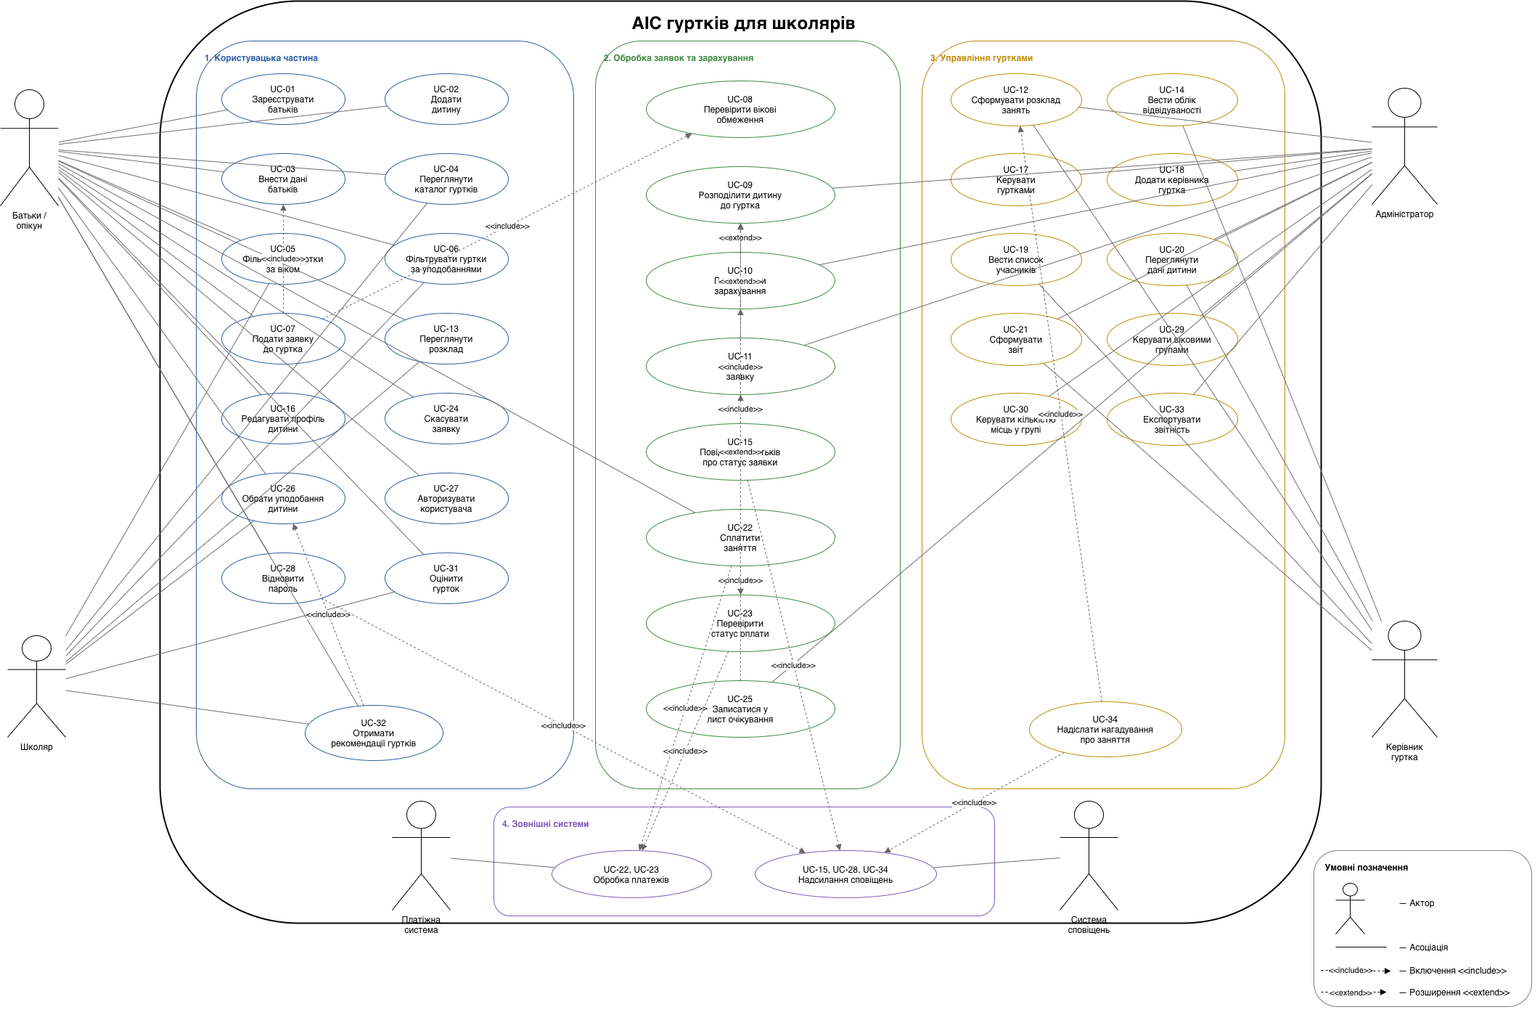
Рисунок 1 — Діаграма варіантів використання АІС гуртків для школярів

4. Виявлення класів системи
За варіантами використання визначено сутності предметної області, які стали класами. Класи розподілено на групи: класи користувачів, профіль дитини та уподобання, гурток і розклад, бізнес-процес (заявка, зарахування, лист очікування, відвідуваність), допоміжні класи (платіж, сповіщення, звіт) та класи-адаптери до зовнішніх систем.
Окремо у пакеті «Зовнішні системи» наведено інтерфейси IPaymentGateway та INotificationService — це сервіси, надані сторонніми постачальниками. Наша система їх не реалізує, а викликає через адаптери (PaymentAdapter, NotificationAdapter).

Група | Класи
Користувачі | User (абстрактний), Parent, Administrator, ClubLeader
Профіль і дані | ChildProfile, Preference
Гурток і розклад | Club, Schedule, Lesson
Бізнес-процес | Application, Enrollment, WaitlistEntry, AttendanceRecord
Допоміжні | Payment, Notification, Report
Адаптери | PaymentAdapter, NotificationAdapter
Зовнішні (не наш код) | IPaymentGateway, INotificationService

Усього у системі виділено 18 класів, які розробляє команда, і 2 зовнішні інтерфейси, які лише використовуються.

5. Діаграма класів
На рисунку 2 наведено побудовану діаграму класів. На ній використано чотири основні типи зв'язків (асоціація, агрегація, композиція, спадкування), а також залежність-використання та виключна асоціація {xor} для пари Application — Enrollment / WaitlistEntry.
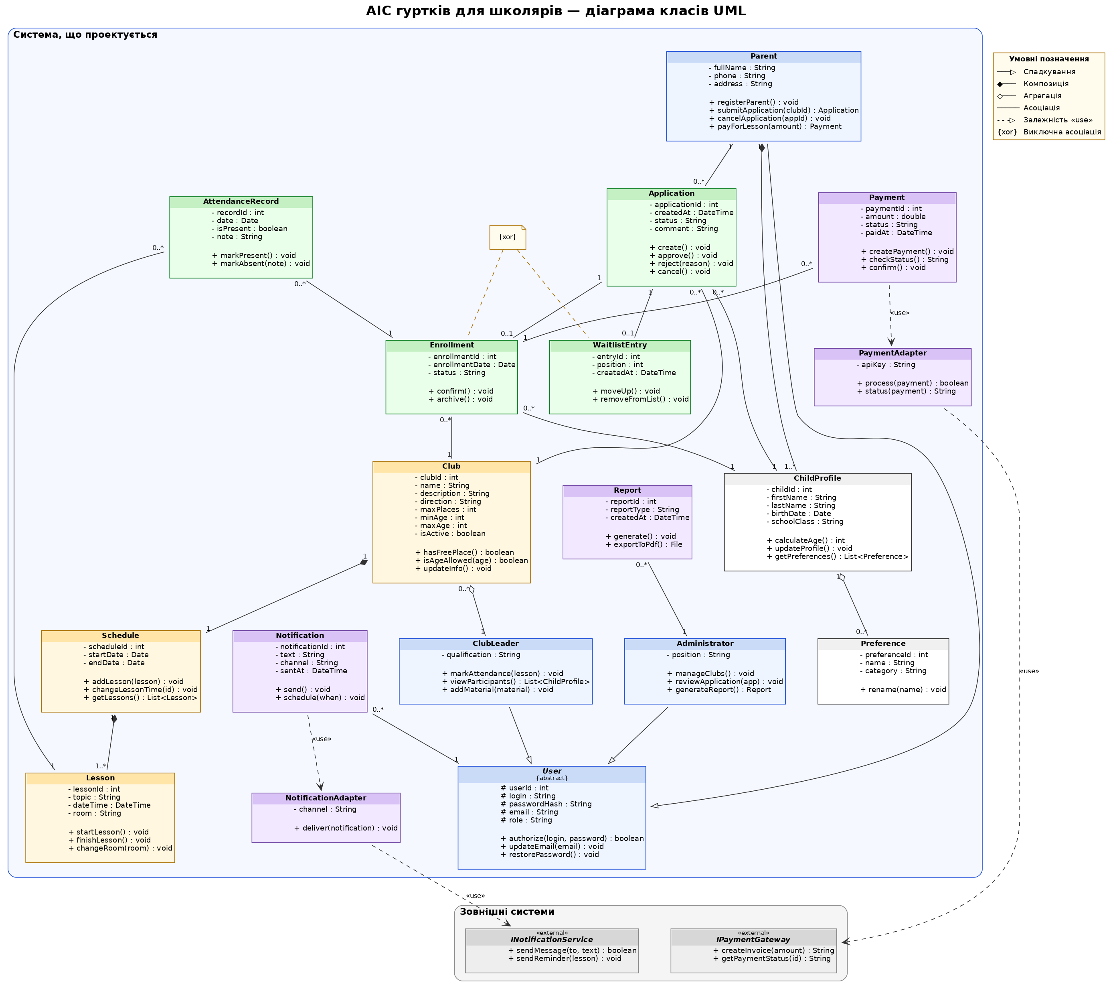
Рисунок 2 — Діаграма класів АІС гуртків для школярів

6. Опис класів, атрибутів та операцій

Клас | Атрибути | Операції | Опис
User | userId, login,  passwordHash,  email, role | authorize(),  updateEmail(),  restorePassword() | Абстрактний базовий клас користувача.
Parent | fullName, phone,  address | registerParent(),  submitApplication(),  cancelApplication(),  payForLesson() | Батько / опікун. Подає заявки, оплачує заняття.
Administrator | position | manageClubs(),  reviewApplication(),  generateReport() | Адміністратор системи.
ClubLeader | qualification | markAttendance(),  viewParticipants(),  addMaterial() | Керівник гуртка.
ChildProfile | childId, firstName,  lastName, birthDate,  schoolClass | calculateAge(),  updateProfile(),  getPreferences() | Профіль дитини: ПІБ, дата народження, клас.
Preference | preferenceId,  name, category | rename() | Уподобання дитини для підбору гуртків.
Club | clubId, name,  description, direction,  maxPlaces, minAge,  maxAge, isActive | hasFreePlace(),  isAgeAllowed(),  updateInfo() | Гурток. Вікові межі винесено у поля minAge/maxAge.
Schedule | scheduleId,  startDate, endDate | addLesson(),  changeLessonTime(),  getLessons() | Розклад занять одного гуртка.
Lesson | lessonId, topic,  dateTime, room | startLesson(),  finishLesson(),  changeRoom() | Одне заняття у розкладі.
Application | applicationId,  createdAt, status,  comment | create(), approve(),  reject(), cancel() | Заявка на участь у гуртку.
Enrollment | enrollmentId,  enrollmentDate, status | confirm(), archive() | Підтверджене зарахування дитини.
WaitlistEntry | entryId, position,  createdAt | moveUp(),  removeFromList() | Запис у листі очікування.
AttendanceRecord | recordId, date,  isPresent, note | markPresent(),  markAbsent() | Запис відвідуваності на конкретному занятті.
Payment | paymentId, amount,  status, paidAt | createPayment(),  checkStatus(),  confirm() | Платіж за зарахування.
Notification | notificationId, text,  channel, sentAt | send(), schedule() | Сповіщення користувачу.
Report | reportId, reportType,  createdAt | generate(),  exportToPdf() | Звіт адміністратора.
PaymentAdapter | apiKey | process(),  status() | Клас-обгортка: переводить виклики Payment у IPaymentGateway.
NotificationAdapter | channel | deliver() | Обгортка для INotificationService.
«external»  IPaymentGateway | — | createInvoice(),  getPaymentStatus() | Інтерфейс зовнішнього платіжного шлюзу.
«external»  INotificationService | — | sendMessage(),  sendReminder() | Інтерфейс зовнішньої служби сповіщень.

7. Опис зв'язків між класами
На діаграмі використано всі чотири типи зв'язків з методичних рекомендацій, а також залежність-використання («use») та виключна асоціація {xor}.

Тип | Які класи | Обґрунтування
Спадкування | Parent → User  Administrator → User  ClubLeader → User | Всі три ролі мають спільні дані (логін, email, пароль) і однакову операцію входу. Класи-нащадки додають властиві саме їм поля і дії.
Композиція | Parent ◆ ChildProfile (1, 1..*)  Club ◆ Schedule (1, 1)  Schedule ◆ Lesson (1, 1..*) | ChildProfile існує лише разом із батьком, що його завів. Розклад прив'язаний до конкретного гуртка, і його заняття не існують поза розкладом.
Агрегація | ChildProfile ◇ Preference (1, 0..*)  Club ◇ ClubLeader (0..*, 1) | Перелік уподобань може змінюватись незалежно від профілю. Керівник гуртка існує сам по собі і може вести кілька гуртків.
Асоціація | Parent — Application (1, 0..*)  Application — Club (0..*, 1)  Application — ChildProfile (0..*, 1)  Enrollment — Club (0..*, 1)  Enrollment — ChildProfile (0..*, 1)  AttendanceRecord — Lesson (0..*, 1)  AttendanceRecord — Enrollment (0..*, 1)  Payment — Enrollment (0..*, 1)  Notification — User (0..*, 1)  Report — Administrator (0..*, 1) | Звичайні зв'язки між сутностями: одна заявка стосується конкретного гуртка і конкретної дитини, відвідуваність — конкретного заняття і зарахування, платіж — конкретного зарахування і т. д.
Виключна асоціація {xor} | Application — Enrollment (1, 0..1)  Application — WaitlistEntry (1, 0..1) | Заявка стає або зарахуванням, або записом у листі очікування — третього варіанту немає. Це показано пунктирною лінією з позначкою {xor} між двома асоціаціями.
Залежність «use» | Payment ⤏ PaymentAdapter  Notification ⤏ NotificationAdapter  PaymentAdapter ⤏ IPaymentGateway  NotificationAdapter ⤏ INotificationService | Payment і Notification знають про адаптери. Адаптери, у свою чергу, звертаються до зовнішніх інтерфейсів IPaymentGateway та INotificationService. Ці інтерфейси розташовані у пакеті «Зовнішні системи» і не входять до коду, що розробляється.

8. Висновок
У ході роботи побудовано діаграму класів UML для предметної області АІС гуртків для школярів. На основі діаграми варіантів використання з ЛР №1 виділено 18 класів системи та 2 зовнішні інтерфейси.
Виправлено зауваження попередньої версії: переглянуто всі зв'язки (зокрема, видалено дублювання класів Parent/ParentData і Schoolchild/ChildProfile, прибрано стереотип <<Actor>> з класів, виправлено кратність 0..* у ChildProfile, перенесено AttendanceRecord на Lesson і Enrollment); зовнішні системи винесено в окремий пакет, а їх використання у нашій системі реалізовано через класи-адаптери PaymentAdapter і NotificationAdapter. На діаграмі застосовано всі чотири типи зв'язків з методичних рекомендацій, плюс виключна асоціація {xor} для Application → Enrollment / WaitlistEntry.

